2023-2024山西省吕梁市石楼县科目一模拟考试100题精选附赠答案

1、车辆管理所收到机动车所有人补领、换领机动车号牌的申请后，自受理之日起多少日内补发、换发号牌？
A、三日
B、十日
C、五日
D、十五日
正确答案：D
分析：《机动车登记规定》规定：机动车号牌灭失、丢失或者损毁的，机动车所有人应当向登记地车辆管理所申请补领、换领。申请时，机动车所有人应当确认申请信息并提交身份证明。车辆管理所应当审查提交的证明、凭证，收回未灭失、丢失或者损毁的号牌，自受理之日起十五日内补发、换发号牌，原机动车号牌号码不变。补发、换发号牌期间，申请人可以申领有效期不超过十五日的临时行驶车号牌。补领、换领机动车号牌的，原机动车号牌作废，不得继续使用。

2、灯光开关在该位置时，前雾灯点亮。
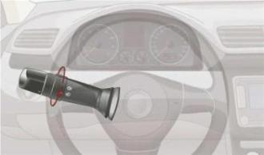
A、正确
B、错误
正确答案：A
分析：雾在左边是前雾灯，雾在右边是后雾灯，这样旋转会拧至前雾灯位置。

3、进入这个路口如何通行？
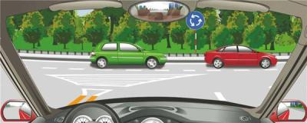
A、开启危险报警闪光灯加速进入
B、从路口内车辆前迅速插入
C、让已在路口内的车辆先行
D、鸣喇叭直接进入路口
正确答案：C
分析：正确答案：C 图片分析，进入这个路口【已在路口内的车辆先行】通过道口。

4、已取得驾驶小型汽车准驾车型资格多少年以上，可以申请增加中型客车准驾车型？
A、1
B、5
C、3
D、2
正确答案：D

分析：《机动车驾驶证申领和使用规定》规定，已持有机动车驾驶证，申请增加准驾车型的，应当在本记分周期和申请前最近一个记分周期内没有记满12分记录。申请增加轻型牵引挂车、中型客车、重型牵引挂车、大型客车准驾车型的，还应当符合下列规定：（一）申请增加轻型牵引挂车准驾车型的，已取得驾驶小型汽车、小型自动挡汽车准驾车型资格一年以上；（二）申请增加中型客车准驾车型的，已取得驾驶城市公交车、大型货车、小型汽车、小型自动挡汽车、低速载货汽车或者三轮汽车准驾车型资格二年以上，并在申请前最近连续二个记分周期内没有记满12分记录；（三）申请增加重型牵引挂车准驾车型的，已取得驾驶中型客车或者大型货车准驾车型资格二年以上，或者取得驾驶大型客车准驾车型资格一年以上，并在申请前最近连续二个记分周期内没有记满12分记录；（四）申请增加大型客车准驾车型的，已取得驾驶城市公交车、中型客车准驾车型资格二年以上、已取得驾驶大型货车准驾车型资格三年以上，或者取得驾驶重型牵引挂车准驾车型资格一年以上，并在申请前最近连续三个记分周期内没有记满12分记录。正在接受全日制驾驶职业教育的学生，已在校取得驾驶小型汽车准驾车型资格，并在本记分周期和申请前最近一个记分周期内没有记满12分记录的，可以申请增加大型客车、重型牵引挂车准驾车型。

5、以下选项中，自适应巡航系统的英文缩写是什么?
A、ABS
B、ACC
C、EBD
D、GPS
正确答案：B
分析：自适应巡航（ACC）是一项舒适性的辅助驾驶功能。如果车辆前方畅通，自适应巡航（ACC）将保持设定的最大巡航速度向前行驶。如果检测到前方有车辆，自适应巡航（ACC） 将根据需要降低车速，与前车保持基于选定时间的距离，直到达到合适的巡航速度。

6、以下选项中，车身电子稳定控制系统的英文缩写是什么?
A、GPS
B、ESP
C、LDW
D、ACC
正确答案：B
分析：车身电子稳定系统（ESP），是对旨在提升车辆的操控表现的同时、有效地防止汽车达到其动态极限时失控的系统或程序的通称。电子稳定程序能提升车辆的安全性和操控性。

7、机动车在高速公路上发生交通事故无法正常行驶时，用救援车、清障车拖拽、牵引。
A、正确
B、错误
正确答案：A
分析：这个没有问题，错了不应该。

8、在这种的情况下可以加速超车。
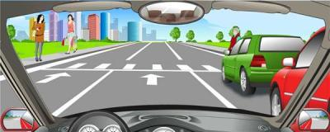
A、正确
B、错误
正确答案：B
分析：看到绿车前边那个老人家没，而且前边就是人行横道，要慢行啊

9、这个标志是何含义？
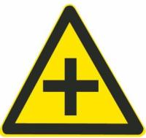
A、T型交叉路口
B、Y型交叉路口
C、十字交叉路口
D、环行交叉路口
正确答案：C
分析：十字交叉路口：除了基本形十字路口外，还有部分变异的十字路口，如：五路交叉路口、变形十字路口、变形五路交叉路口等。五路以上的路口均按十字路口对待。

10、这个标志是何含义？
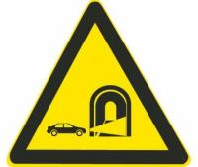
A、隧道开远光灯
B、隧道减速
C、隧道开灯
D、隧道开示宽灯
正确答案：C
分析：隧道是不允许开远光灯的 这个标志明显是注意开灯标志

11、申请人以欺骗、贿赂等不正当手段取得机动车驾驶证的（被撤销的），申请人在多长时间内不得再次申领机动车驾驶证。
A、6个月
B、1年
C、2年
D、3年
正确答案：D
分析：正确答案：D 以欺骗、贿赂等不正当手段取得机动车驾驶证的（被撤销的），3年内不得再次申领。

12、在高速公路上逆行的，对驾驶人处以罚款200元、驾驶证记6分的处罚。
A、正确
B、错误
正确答案：B
分析：1.机动车在高速公路通行倒车、逆行、穿越中央分隔带掉头或者在车行道内停车的，处二百元罚款；2.驾驶机动车在高速公路上倒车、逆行、穿越中央分隔带掉头的，一次记12分。

13、这个标志是何含义？
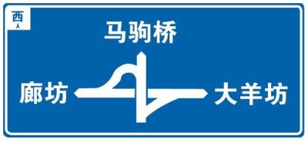
A、十字交叉路口预告
B、互通式立体交叉预告
C、Y型交叉路口预告
D、环行交叉路口预告
正确答案：B
分析：互通式立体交叉由直行车道、匝道、匝道连接部、立体交叉跨线桥和其他交通设施等组成。。。可分为一般互通式立体交叉和枢纽互通式立体交叉。。。可分为三岔交叉、四岔交叉和多岔交叉。

14、这个标志的含义是提醒车辆驾驶人前方是非机动车道。
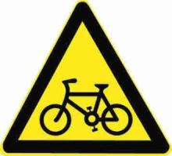
A、正确
B、错误
正确答案：B
分析：警告标志注意非机动车。用以提醒车辆驾驶人注意慢行。设在经常有非机动车横穿、出入的地点前适当位置。

15、遇到图中所示的情况，应怎样行驶？
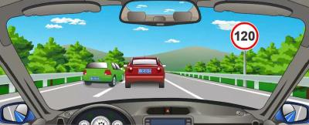
A、可以借右侧应急车道行驶
B、紧跟左侧车道绿色小客车行驶
C、与前车保持安全距离跟车行驶
D、鸣喇叭或变换远近光灯催促
正确答案：C
分析：如图所示，图中跟车行驶，应与前车保持安全距离跟车行驶。

16、学习驾驶证明的有效期为1年，但有效期截止日期不得超过申请年龄条件上限。
A、正确
B、错误
正确答案：B
分析：《机动车驾驶证申领和使用规定》规定：申请人在场地和道路上学习驾驶，应当按规定取得学习驾驶证明。学习驾驶证明的有效期为三年，但有效期截止日期不得超过申请年龄条件上限。申请人应当在有效期内完成科目二和科目三考试。未在有效期内完成考试的，已考试合格的科目成绩作废。

17、高速公路上车辆发生故障或交通事故后，不按规定设置警告标志的，对驾驶人处以罚款200元、驾驶证记3分的处罚。
A、正确
B、错误
正确答案：A
分析：在道路上车辆发生故障、事故停车后，不按规定使用灯光或者设置警告标志的，罚款200，记3分。

18、代替他人参加机动车驾驶人考试的，车辆管理所应该注销其机动车驾驶证。
A、正确
B、错误
正确答案：A
分析：《机动车驾驶证申领和使用规定》规定，机动车驾驶人有下列情形之一的，车辆管理所应当注销其机动车驾驶证：（一）死亡的；（二）提出注销申请的；（三）丧失民事行为能力，监护人提出注销申请的；（四）身体条件不适合驾驶机动车的；（五）有器质性心脏病、癫痫病、美尼尔氏症、眩晕症、癔病、震颤麻痹、精神病、痴呆以及影响肢体活动的神经系统疾病等妨碍安全驾驶疾病的；（六）被查获有吸食、注射毒品后驾驶机动车行为，依法被责令社区戒毒、社区康复或者决定强制隔离戒毒，或者长期服用依赖性精神药品成瘾尚未戒除的；（七）代替他人参加机动车驾驶人考试的；（八）超过机动车驾驶证有效期一年以上未换证的；（九）年龄在70周岁以上，在一个记分周期结束后一年内未提交身体条件证明的；或者持有残疾人专用小型自动挡载客汽车准驾车型，在三个记分周期结束后一年内未提交身体条件证明的；（十）年龄在60周岁以上，所持机动车驾驶证只具有轮式专用机械车、无轨电车或者有轨电车准驾车型，或者年龄在70周岁以上，所持机动车驾驶证只具有低速载货汽车、三轮汽车准驾车型的；（十一）机动车驾驶证依法被吊销或者驾驶许可依法被撤销的。

19、车辆临时靠边停车后准备起步时，应先怎样做？
A、加油起步
B、鸣喇叭
C、观察周围交通情况
D、提高发动机转速
正确答案：C
分析：要是车边刚好有一脾气不好的牛，但你没有先观察到，一鸣喇叭，它一角给你的车顶上，不就麻烦了吗？所以先观察，后喇叭是对的。

20、看到图中所示道路信号灯不断闪烁时，表示机动车可以加速通过。

A、正确
B、错误
正确答案：B
分析：黄灯闪烁提示车辆注意减速，确认安全后缓慢通过。遇到此类黄灯时，需减速慢行。且机动车不能加速通过。

21、公安机关交通管理部门扣留车辆的，不得扣留车辆所载货物。
A、正确
B、错误
正确答案：A
分析：《道路交通安全违法行为处理程序规定》规定：交通警察应当在扣留车辆后二十四小时内，将被扣留车辆交所属公安机关交通管理部门。公安机关交通管理部门扣留车辆的，不得扣留车辆所载货物。对车辆所载货物应当通知当事人自行处理，当事人无法自行处理或者不自行处理的，应当登记并妥善保管，对容易腐烂、损毁、灭失或者其他不具备保管条件的物品，经县级以上公安机关交通管理部门负责人批准，可以在拍照或者录像后变卖或者拍卖，变卖、拍卖所得按照有关规定处理。

22、在申请机动车驾驶证时，必须提交县级或者部队团级以上医疗机构出具的身体条件证明。
A、正确
B、错误
正确答案：B
分析：根据公安部交通管理局发布的新措施，自2020年11月20日起，扩大体检医疗机构范围，对申请机动车驾驶证、办理机动车驾驶证业务需要提交身体条件证明的，体检医疗机构由县级或者部队团级以上医疗机构扩大到符合健康体检资质的二级以上医院、乡镇卫生院、社区卫生服务中心等医疗机构。因此，必须提交县级以上医疗机构出具的身体条件证明，说法错误。

23、这个标志是何含义？
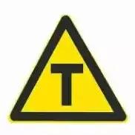
A、前方路口不能右转
B、前方路口不能直行
C、前方是十字路口
D、前方路口不能左转
正确答案：B
分析：T字形路口表示前方路段只有左右方向岔路，不可直行。

24、假如您在高速公路上不小心错过了准备驶出的路口，正确的操作应该是？
A、紧急刹车，倒车至想要驶出的路口
B、继续前行，到下一路口驶离高速公路掉头
C、在应急停车道上停车，等待车辆较少的时候再伺机倒车
D、借用应急车道进行掉头，逆向行驶
正确答案：B
分析：《中华人民共和国道路交通安全法》规定：如果在高速公路上倒车、逆行、穿越中央分隔带掉头等严重交通违法行为，200元处罚、一次性记12分。所以应该继续向前行驶，寻找下一个出口。

25、这个标志是何含义？
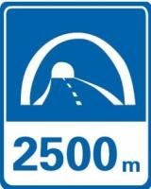
A、隧道出口距离
B、隧道入口距离
C、隧道跟车距离
D、隧道总长度
正确答案：A
分析：你们这些土鳖没有见过“英吉利海峡隧道”，隧道里面灯火通明，就有这样的《出口标志》

26、如图所示，驾驶过程中遇到这种情况时，A车可以长鸣喇叭提醒道路养护车辆暂停喷水。
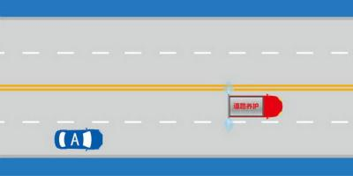
A、正确
B、错误
正确答案：B

分析：《中华人民共和国道路交通安全法》第五十四条条明确规定：道路养护车辆、工程作业车进行作业时，在不影响过往车辆通行的前提下，其行驶路线和方向不受交通标志、标线限制，过往车辆和人员应当注意避让。

27、申请机动车驾驶证的人在户籍地以外居住的，应向户籍地车辆管理所提出申请。
A、正确
B、错误
正确答案：B
分析：《机动车驾驶证申领和使用规定》规定，申领机动车驾驶证的人，按照下列规定向车辆管理所提出申请：（一）在户籍所在地居住的，应当在户籍所在地提出申请；（二）在户籍所在地以外居住的，可以在居住地提出申请；（三）现役军人（含武警），应当在部队驻地提出申请；（四）境外人员，应当在居留地或者居住地提出申请；（五）申请增加准驾车型的，应当在所持机动车驾驶证核发地提出申请；（六）接受全日制驾驶职业教育，申请增加大型客车、重型牵引挂车准驾车型的，应当在接受教育地提出申请。

28、图中小型汽车的停车地点是正确的。
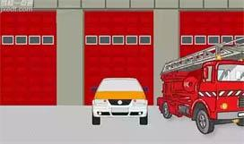
A、正确
B、错误
正确答案：B
分析：公共汽车站、急救站、加油站、消防栓或者消防队（站）门前以及距离上述地点30米以内的路段，除使用上述设施外，不得停车

29、这属于哪一种标志？
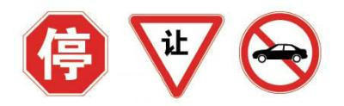
A、禁令标志
B、指示标志
C、指路标志
D、警告标志
正确答案：A
分析：牢记标志含义，这就是禁令标注，规定的。

30、泥泞道路对安全行车的主要影响是什么？
A、行驶阻力变小
B、车轮极易滑转和侧滑
C、能见度低，视野模糊
D、路面附着力增大
正确答案：B
分析：泥泞路面特别松软和粘稠，车辆行驶阻力大，附着力减小，车轮极易划转和侧滑。

31、（）驾驶人驾驶机动车上高速公路行驶，需要持有相应或者包含其准驾车型驾驶证三年以上的驾驶人陪同。
A、正式期
B、试用期
C、其他均是
D、实习期
正确答案：D
分析：《机动车驾驶证申领和使用规定》规定：驾驶人在实习期内驾驶机动车上高速公路行驶，应当由持相应或者包含其准驾车型驾驶证三年以上的驾驶人陪同。其中，驾驶残疾人专用小型自动挡载客汽车的，可以由持有小型自动挡载客汽车以上准驾车型驾驶证的驾驶人陪同。

32、机动车驾驶证被依法扣押、扣留、暂扣期间能否申请补发？
A、可以申请
B、扣留期间可以临时申请
C、暂扣期间可以临时申请
D、不得申请补发
正确答案：D
分析：机动车驾驶证被依法扣押、扣留或者暂扣期间，机动车驾驶人不得申请补发。

33、请判断一下，这是什么手势？
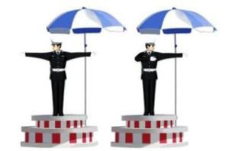
A、不准前方车辆通行手势
B、准许右方车辆右转弯手势
C、准许右方直行车辆通过手势
D、准许车辆左转弯手势
正确答案：C
分析：两手伸直的意思是直行，手向右摆，意思是向右方直行的车辆可以通过。

34、这个标志表示前方注意双向行驶。
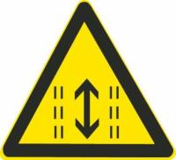
A、正确
B、错误
正确答案：B
分析：此标志为注意潮汐车道。用以警告车辆驾驶人注意前方为潮汐车道。“潮汐车道”是指根据早晚交通流量不同情况，对有条件的道路，试点开辟潮汐车道，通过车道灯的指示方向变化，控制主干道车道行驶方向，来调整车道数。

35、申请转让登记的，以下哪种资料不需要提供？
A、机动车登记证书
B、身份证明
C、行驶证
D、驾驶证
正确答案：D
分析：《机动车登记规定》规定，申请转让登记的，现机动车所有人应当交验机动车，确认申请信息，并提交以下证明、凭证：（一）现机动车所有人的身份证明；（二）机动车所有权转让的证明、凭证；（三）机动车登记证书；（四）机动车行驶证；（五）属于海关监管的机动车，还应当提交海关监管车辆解除监管证明书或者海关批准的转让证明；（六）属于超过检验有效期的机动车，还应当提交机动车安全技术检验合格证明和交通事故责任强制保险凭证。车辆管理所应当自受理申请之日起一日内，查验机动车，核对车辆识别代号拓印膜或者电子资料，审查提交的证明、凭证，收回号牌、行驶证，确定新的机动车号牌号码，在机动车登记证书上签注转让事项，重新核发号牌、行驶证和检验合格标志。在机动车抵押登记期间申请转让登记的，应当由原机动车所有人、现机动车所有人和抵押权人共同申请，车辆管理所一并办理新的抵押登记。在机动车质押备案期间申请转让登记的，应当由原机动车所有人、现机动车所有人和质权人共同申请，车辆管理所一并办理新的质押备案。

36、同一机动车所有人名下两辆机动车的号牌号码互换，以下说法正确的是什么?
A、同一机动车一年内可以多次互换变更机动车号牌号码
B、申请前两车无未处理的道路交通安全违法和交通事故记录
C、两辆机动车在不同辖区车辆管理所登记可以申请互换
D、两辆机动车使用性质为营运可以申请互换
正确答案：B
分析：《机动车登记规定》规定，同一机动车所有人名下机动车的号牌号码需要互换，符合以下情形的，可以向登记地车辆管理所申请变更登记：（一）两辆机动车在同一辖区车辆管理所登记；（二）两辆机动车属于同一号牌种类；（三）两辆机动车使用性质为非营运。 机动车所有人应当确认申请信息，提交机动车所有人身份证明、两辆机动车的登记证书、行驶证、号牌。申请前，应当将两车的道路交通安全违法行为和交通事故处理完毕。 车辆管理所应当自受理之日起一日内，审查提交的证明、凭证，在机动车登记证书上签注变更事项，收回两车的号牌、行驶证，重新核发号牌、行驶证和检验合格标志。 同一机动车一年内可以互换变更一次机动车号牌号码。

37、机动车驾驶人补领机动车驾驶证后，原机动车驾驶证作废，不得继续使用。
A、正确
B、错误
正确答案：A
分析：《机动车驾驶证申领和使用规定》机动车驾驶人补领机动车驾驶证后，原机动车驾驶证作废，不得继续使用。

38、驾驶车辆行至道路急转弯处，应怎样做？
A、借对向车道行驶
B、急剧制动低速通过
C、靠弯道外侧行驶
D、充分减速并靠右侧行驶
正确答案：D

分析：安全第一，过急转弯当然要减低车速，靠右行驶是为了防止急转弯另一边有车过来导致两车相撞。

39、以下哪个标志，指示车辆直行和右转合用车道？
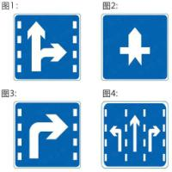
A、图1
B、图2
C、图3
D、图4
正确答案：A
分析：记住就可以了，其他图标是什么？去“交通标志”里学习一遍吧。

40、（如图所示）这个符号的开关控制什么装置？

A、儿童安全锁
B、两侧车窗玻璃
C、电动车门
D、车门锁住开锁
正确答案：A
分析：你看里边长的多像一个小孩，故选A最靠谱。

41、交通肇事致一人以上重伤，负事故全部或者主要责任，并具有下列哪种行为的，构成交通肇事罪?
A、未带驾驶证
B、未报警
C、无驾驶资格驾驶机动车辆的
D、未抢救受伤人员
正确答案：C
分析：无证驾驶的情况最严重。

42、驾驶机动车在山路行驶时，为了减少油耗，下坡时可以空挡滑行，并使用行车制动器控制速度。
A、正确
B、错误
正确答案：B
分析：有些驾驶员为了节油，在高速行驶或下坡时，将换挡杆拨到N挡滑行，这很可能烧坏变速器。因为此时变速器输出轴转速很高，而发动机怠速运转，变速器油泵供油不足，润滑状况恶化，而且对变速器内部的多片离合器来说，虽然动力已经切断，但其被动片在车轮带动下高速运转，发动机驱动的主动片转速很低，两者间隙又很小，容易引起共振和打滑现象，产生不良后果。当下长坡确需滑行时，可将换挡杆保持在D挡滑行，但不可使发动机熄火。

43、路中心的双黄实线属于哪一类标线？
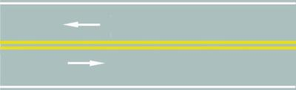
A、指示标线
B、辅助标线
C、警告标志
以上内容仅为本文档的试下载部分，为可阅读页数的一半内容。如要下载或阅读全文，请访问：https://d.book118.com/908137142017006030

